Оглавление
Лабораторный практикум 1.3. Вектораня алгебра 2
1. Задание вектора и обращение к элементам вектора в системе MATLAB. 2
Упражнение 3.1. Ввод векторов 2
Упражнение. 3.2. 3
Упражнение 3.3. Сложение и вычитание векторов. 4
Упражнение 3.4. Поэлементное умножение и поэлементное возведение в степень. 5
Упражнение 3.5. Умножение и деление вектора на число. 5
Упражнение. 3.6. Работа с элементами векторов. 6
Упражнение 3.7. 8
2. Линейные операции над векторами и их свойства. 9
Упражнение 3.8. Правило треугольника. 10
Упражнение 3.9. Правило параллелограмма. 10
3. Линейная зависимость векторов 11
Упражнение 3.10. 12
Упражнение 3.11. 13
4. Скалярное произведение векторов 13
5. Скалярное произведение в координатной форме 15
Упражнение 3.12. Вычислить скалярное произведение двух векторов 16
Упражение 3.13 16
6. Векторное произведение 18
7. Выражение векторного произведения через координаты векторов 19
Упражнение 3.14. 20
Упражнение 3.15. 21
Упражнение 3.16. 21
Упражнение 3.17. 22
Упражнение 3.18. 25
8. Смешанное произведение 26
9. Выражение смешанного произведения через координаты векторов 26
Упражнение 3.19. 27
Упражнение 3.20. 27
Упражнение 3.21. 28
Упражнение 3.22. 28
Упражнение 3.23. 28
10. Задание на «10» баллов. 29

Лабораторный практикум 1.3. Вектораня алгебра

Задание вектора и обращение к элементам вектора в системе MATLAB.
Рассчитан на два занятия.

Упражнение 3.1. Ввод векторов

1. Введите массив а в командной строке, используя квадратные скобки и разделяя элементы вектора точкой с запятой:
>> a = [1.3; 5.4; 6.9]
a =
1.3000
5.4000
6.9000
Так как введенное выражение не завершено точкой с запятой, то пакет MatLab автоматически вывел значение переменной а.
2. Введите теперь второй вектор, подавив вывод на экран
>> b = [7.1; 3.5; 8.2];

3. Ввод вектор-строки осуществляется в квадратных скобках, однако элементы следует разделять пробелами или запятыми.
>> s1 = [3 4 9 2]
s1 =
3 4 9 2
>> s2 = [5 3 3 2]
s2 =
5 3 3 2

---------------------------------------------------------------Упр. 3.1.(конец)

Упражнение. 3.2.
Из нескольких вектор-столбцов можно составить один, используя квадратные скобки и разделяя исходные вектор-столбцы точкой с запятой:
» v1 = [1; 2];
» v2 = [3; 4; 5];
» v = [v1; v2]
v =
1
2
3
4
5
Для сцепления вектор-строк также применяются квадратные скобки, но сцепляемые вектор-строки отделяются пробелами или запятыми:
» v1 = [1 2];
» v2 = [3 4 5];
» v = [v1 v2]
v =
1 2 3 4 5
---------------------------------------------------------------Упр. 3.2.(конец)

Упражнение 3.3. Сложение и вычитание векторов.
Поскольку числа в пакете MatLab представляются в виде двумерного массива один на один, то при сложении векторов используется тот же знак плюс, что и для сложения чисел. Для нахождения суммы векторов используется знак «+».
1. Вычислите сумму массивов a и b, запишите результат в массив с и выведите его элементы в командное окно.
2. Узнайте размерность и размер массива а при помощи встроенных функций ndims и size:
» ndims(a)
ans =
2
» size(a)
ans =
3 1
Итак, вектор а хранится в двумерном массиве а размерностью три на один (вектор-столбец из трех строк и одного столбца). Проделайте аналогичные операции для массивов b и c.
3. Операции сложения, вычитания и вычисление элементарных функций от вектор-строк производятся так же, как и с вектор-столбцами, в результате получается вектор-строка того же размера, что и исходные:
3.1. Сложите вектор-строки s1 и s2, записав результат в переменную s3.
3.2. Вычтите s2 из s1 результат запишите в s4.
---------------------------------------------------------------Упр. 3.3.(конец)
Если размеры векторов, к которым применяется сложение или вычитание, не совпадают, то выдается сообщение об ошибке.

Упражнение 3.4. Поэлементное умножение и поэлементное возведение в степень.

1. Операция «.*» (не вставляйте пробел между точкой и звездочкой!) приводит к поэлементному умножению векторов одинаковой длины. В результате получается вектор с элементами, равными произведению соответствующих элементов исходных векторов:
Введите две вектор-строки:
>>v1 = [2 -3 4 1];
>> v2 = [7 5 -6 9];
» u = v1.*v2
u =
14 -15 -24 9
2. При помощи «.^» осуществляется поэлементное возведение в степень:
» р = v1.^2
p =
4 9 16 1

Упражнение 3.5. Умножение и деление вектора на число.

1. Умножать вектор на число можно как справа, так и слева:
>>v = [4 6 8 10];
>> p = v*2
р =
8 12 16 20
>>pi = 2*v
pi =
8 12 16 20
2. Делить при помощи знака / можно вектор на число:
>> р = v/2
p =
2 3 4 5
!!Попытка деления числа на вектор приводит к сообщению об ошибке:
>> р = 2/v
??? Error using ==> /
Matrix dimensions must agree.
---------------------------------------------------------------Упр. 3.5.(конец)

Упражнение. 3.6. Работа с элементами векторов.
1. Доступ к элементам вектор-столбца или вектор-строки осуществляется при помощи индекса, заключаемого в круглые скобки после имени массива, в котором хранится вектор. Если среди переменных рабочей среды есть массив v, определенный вектор-строкой
>> v = [1.3 3.6 7.4 8.2 0.9];
то для вывода, например его четвертого элемента, используется индексация:
>> v(4)
ans =
8.2000
2. Появление элемента массива в левой части оператора присваивания приводит к изменению в массиве
>>v(2) = 555
v =
1.3000 555.0000 7.4000 8.2000 0.9000

3. Из элементов массива можно формировать новые массивы, например
>> u = [v(3); v(2); v(1)]
u =
7.4000
555.0000
1.3000
4. Для помещения определенных элементов вектора в другой вектор в заданном порядке служит индексация при помощи вектора. Запись в массив w четвертого, второго и пятого элементов v производится следующим образом:
>> ind = [4 2 5];
>> w = v(ind)
w =
8.2000 555.0000 0.9000
5. MatLab предоставляет удобный способ обращения к блокам последовательно расположенных элементов вектор-столбца или вектор-строки. Для этого служит индексация при помощи знака двоеточия. Предположим, что в массиве w, соответствующем вектор-строке из семи элементов, требуется заменить нулями элементы со второго по шестой. Индексация при помощи двоеточия позволяет просто и наглядно решить поставленную задачу:
>> w = [0.1 2.9 3.3 5.1 2.6 7.1 9.8];
>> w(2:6) = 0;
>>w
w =
0.1000 0 0 0 0 0 9.8000
Присваивание w(2:6) = 0 эквивалентно последовательности команд
w(2) = 0; w(3)=0; w(4)=0; w(5)=0; w(6)=0.

6. Индексация при помощи двоеточия оказывается удобной при выделении части из большого объема данных в новый массив:
>>w = [0.1 2.9 3.3 5.1 2.6 7.1 9.8];
>> wl = w(3:5)
wl =
3.3000 5.1000 2.6000
7. Составьте массив w2, содержащий элементы w кроме четвертого. В этом случае удобно использовать двоеточие и сцепление строк:
>> w2 = [w(l:3) w(5:7)]
w2 =
0.1000 2.9000 3.3000 2.6000 7.1000 9.8000
8. Элементы массива могут входить в выражения. Нахождение, например среднего геометрического из элементов массива u, можно выполнить следующим образом:
>> gm = (u(l)*u(2)*u(3))^(l/3)
gm =
17.4779
---------------------------------------------------------------Упр. 3.6.(конец)

Упражнение 3.7.
Создать с помощью специальных символов
вектор-строку и вектор-столбец .
Изменить значение координаты на -5,
значение координаты на сумму первой и второй координаты вектора

Линейные операции над векторами и их свойства.

Напомним, что сумма двух векторов может быть найдена: а) по правилу треугольника; б) по правилу параллелограмма (см. рис. 1).
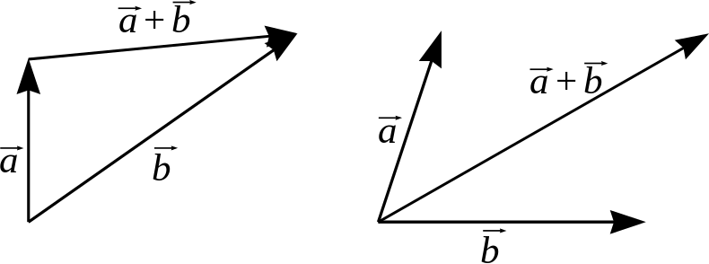
Рис.1.
Если векторы и коллинеарны, то “работает” только первое правило. Кроме того, для любых точек 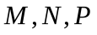 плоскости или пространства имеет место правило трёх точек: 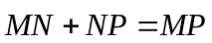 (см. рис. 2).
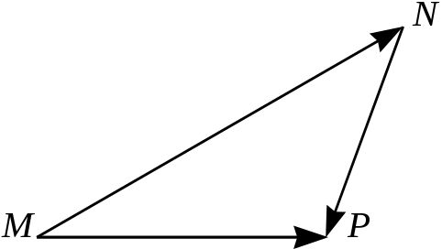
Рис.2.
свойства операции сложения геометрических векторов:
1) для любых двух геометрических векторов и :
;
2) для любых трех геометрических векторов , и :
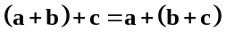.

Упражнение 3.8. Правило треугольника.

Вспомните, как устроена функция line.
Изобразить правило треугольника.
Даны три точки с координатами A(-2 0), B(1 2), C(1 -1).
Убедиться (в тетради), что АВ+ВС=AC, здесь AB, BC и AC –векторы.
Изобразить векторы АВ и ВС синим и АС красным.

Упражнение 3.9. Правило параллелограмма.

Изобразить правило параллелограмма.
Дан параллелограмм ABCD, известны координаты трех его точек
A(-2 0), B(1 2), C(1 -1).
Найти координаты четвертой вершины D параллелограмма.
Показать на рисунке, что AB+ AD =AC, здесь AB, AD и AC – векторы.
Изобразить векторы АВ и AD синим и АС красным,
остальные стороны параллелограмма ВС и CD -черным.

Линейная зависимость векторов

Линейной комбинацией векторов с коэффициентами будем называть конечную сумму вида
Линейная комбинация называется нетривиальной, если хотя бы один из ее коэффициентов отличен от нуля.
Определение
Векторы называются линейно зависимыми, если существует нетривиальная линейная комбинация из этих векторов, равная нулевому элементу : .

Простейшие примеры линейно зависимых векторов.
1. Вектор и его противоположный вектор составляют линейно зависимую систему векторов.
Действительно, ,
таким образом, и система векторов , линейно зависима.
2. Коллинеарные векторы
3. Компланарные векторы
4. Любые n () геометрических вектора.

Пример. Составим линейную комбинацию из векторов , и
. Задача найти коэффициенты линейной комбинации
Очевидно, что решением здесь будут коэффициенты .
Определение
Система векторов называется линейно независимой, если из равенства следует, что все коэффициенты равны нулю (то есть существует только тривиальное решение).
Пример. Составим линейную комбинацию из векторов , и
.
Здесь существует, только тривиальное решение. Эта линейная комбинация может равняться нулевому элементу, только если все коэффициенты равны нулю одновременно.

Два неколлинеарных вектора 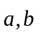 плоскости составляют базис векторов плоскости. Это означает, что каждый вектор этой плоскости однозначно разлагается по векторам 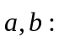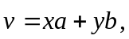

Некомпланарные векторы 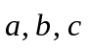 образуют базис векторов трехмерного пространства и любой вектор пространства может быть единственным образом представлен в виде
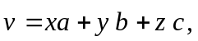

Упражнение 3.10.
Векторы , и образуют базис (доказать).
Изобразить эти векторы (в виде прямых) с помощью функций line, учитывая, что теперь в этой функции три координатных аргумента: аргументы точек абсцисс, ординат и аппликат. (LineWidth не указывать.)
Изобразить орты черным цветом, толщиной ‘LineWidth’, 4
Изобразить орты векторов толщиной ‘LineWidth’,4

Сразу ввести команды
>> grid on,
>> xlabel('X'),ylabel('Y'),zlabel('Z')
>> axis square
>> axis equal
>> box on

Упражнение 3.11.
Проверить, что векторы не компланарны и, если это так, разложить вектор по трем некомпланарным векторам (при решении системы использовать формулы Крамера), изобразить некомпланарные векторы и вектор
A) , и , ,
B) , и ,
C) , и , .

Скалярное произведение векторов

Определение 1. Скалярным произведением векторов и называется число
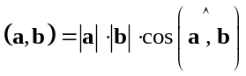. (2.1)
Заметим, что в формуле (2.1)
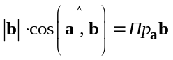 и 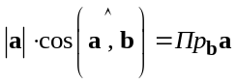,
поэтому можно дать определение скалярного произведения и в иной, равносильной форме, иногда более удобной.
Определение . Скалярным произведением векторов и называется число
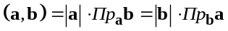. (2.2)
Геометрические свойства скалярного произведения даются теоремами 1 и 2.
Теорема 1. Два вектора и перпендикулярны тогда и только тогда, когда их скалярное произведение равно нулю.
Теорема 2. Для любых двух векторов и , если , , угол 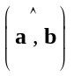 является острым тогда и только тогда, когда 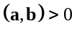, и тупым – тогда и только тогда, когда 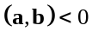.
Алгебраические свойства скалярного произведения:
1. 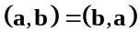;
2. 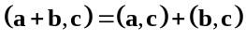;
3. 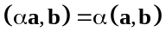;
4. 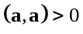, если ; 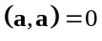, если .
Алгебраические свойства дают возможность, перемножая линейные комбинации векторов, группировать коэффициенты, как при перемножении многочленов.
Замечание 1. Свойства 2 и 3 справедливы также в форме:
) 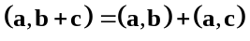;
) 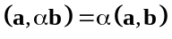.

Пример. Пусть ,, – декартов базис, 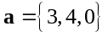,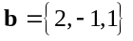. Найти 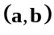.
Имеем
.

Скалярное произведение в координатной форме

Теорема 3. Пусть ,, – декартов базис, 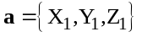, 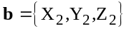. Тогда 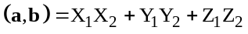.
Доказательство. Имеем
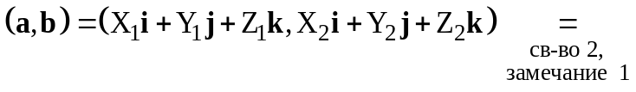
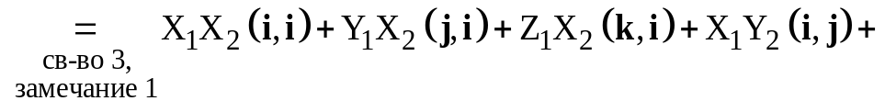
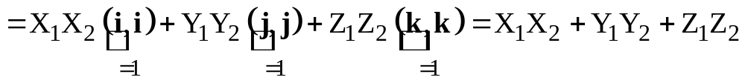.

Следствие. Пусть ,, – декартов базис, , , , . Тогда
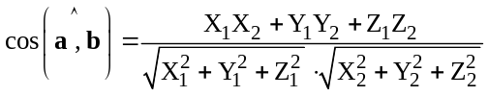. (2.3)
В самом деле, из формулы (2.1), определяющей скалярное произведение, находим
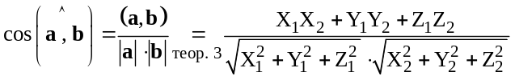,
и соотношение (2.3) доказано.
В частности, 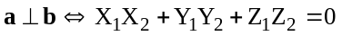.
Скалярное произведение двух векторов a и b заданных в координатной форме в МАТЛАБ мы будем вычислять различными способами:
1. создать формулу,обращаясь индексами к элементам массива
2. вычислить с помощью поэлементного умножения « .*» произведения соответствующих координат, убедиться что вычисления соответствуют ожидаемым, затем применить к результату функцию sum.
3. затем сразу применить обе операции ab=sum(a.*b).

Упражнение 3.12. Вычислить скалярное произведение двух векторов
Вычислить скалярное произведение двух векторов a={x1,y1,z1}, b={x2,y2,z2}
>> syms x1 x2 y1 y2 z1 z2
>> a=[x1,y1,z1];b=[x2,y2,z2];
Далее самостоятельно
1 способ
2 способ
3 способ

Упражение 3.13
Выразить скалярное произведение векторов ,
A) в декартовом базисе , и
B) косоугольном базисе , и . Пользуясь геометрическим свойством скалярного произведения, убедиться, что векторы a,b,c образуют косоугольный базис.
C) в прямоугольном, но не в ортонормированном базисе, и
Решение
A)
>> a=[1,0,0];b=[0,1,0];c=[0,0,1];
>> p=x1*a+y1*b+z1*c;q=x2*a+y2*b+z2*c;
>> pq=sum(p.*q)

pq =

x1*x2+y1*y2+z1*z2

B)
>> a=[1,-2,0];b=[0,1,1];c=[1,2,2];
>> p=x1*a+y1*b+z1*c;q=x2*a+y2*b+z2*c;

>> sum(p.*q)

ans =

(x1+z1)*(x2+z2)+(-2*x1+y1+2*z1)*(-2*x2+y2+2*z2)+(y1+2*z1)*(y2+2*z2)

>>simplify(ans)

ans =

5*x1*x2-3*x1*z2-2*x1*y2-3*z1*x2+9*z1*z2-2*y1*x2+2*y1*y2+4*y1*z2+4*z1*y2
C) >> a=[3,0,0];b=[0,4,0];c=[0,0,5];
>> p=x1*a+y1*b+z1*c;q=x2*a+y2*b+z2*c;
>> pq=sum(p.*q)

pq =

9*x1*x2+16*y1*y2+25*z1*z2

Вывод: выражение скалярного произведения в координатной форме существенно зависит от базиса, в котором заданы координаты векторов.

---------------------------------------------------------------Упр. 3.12.(конец)

Векторное произведение

Три некомпланарных вектора 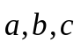 образуют правую тройку, если они удовлетворяют следующему условию: если смотреть из конца вектора 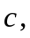 то кратчайший поворот от вектора к вектору осуществляется против часовой стрелки. Иначе – левая тройка. Система координат 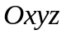 – правая, если базисные векторы 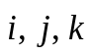 образуют правую тройку, и левая, если – левая тройка.
Векторным произведением векторов и (обозначается 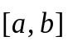 или 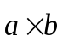) называется вектор такой, что выполняются условия:
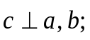 (1)
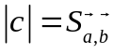 (2)
(длина этого вектора равна площади параллелограмма, построенного на векторах и );
векторы образуют правую тройку. (3)
Замечание. Очевидно, условия (1) – (3) определяют вектор 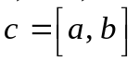 однозначно. Условие (3), конечно, относится к случаю, когда векторы и неколлинеарны. Если 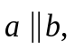 то условие (2) показывает, что 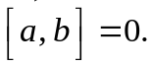
Свойства векторного произведения векторов:
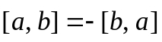 (антикоммутативность); (4)
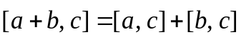 (дистрибутивность); (5)
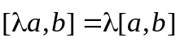 (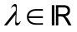). (6)
Совокупность свойств (5) и (6) называется линейностью векторного произведения векторов по первому аргументу. Имеет место также линейность по второму аргументу:
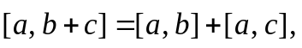 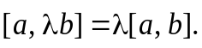 (7)
Условие коллинеарности векторов
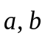 коллинеарны 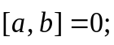

Выражение векторного произведения через координаты векторов
Пусть 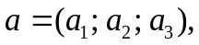 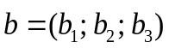 – векторы, заданные своими координатами в прямоугольной системе координат, и – правая тройка. Тогда:
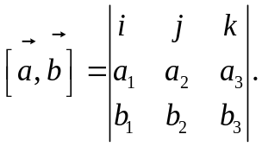 (8)
Если раскрыть определитель, то получится:
(9)
Или, что тоже самое:
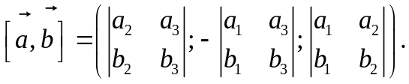
Замечание. Для левой системы координат в формуле векторного произведения правую часть равенства следует умножить на ().

Упражнение 3.14.
Найти векторное произведение векторов и с помощью определителя третьего порядка см формулу (8) и проверить решение стандартной функцией cross(a,b)
>> a=[1,2,0];b=[2,1,0];
>> syms i j k

>> [i,j,k;a;b]

ans =

[ i, j, k]
[ 1, 2, 0]
[ 2, 1, 0]
Вычислить определитель полученной матрицы разложением по первой строке, обращаясь индексами к элементам матрицы.
>>
Проверить себя стандартными функциями det() и cross(a,b)

Упражнение 3.15.
Найти все векторы, перпендикулярные векторам 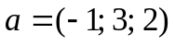 и 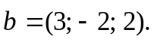
Упражнение 3.16. Упростить выражение 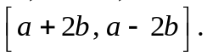 Затем найти скалярное произведение тех же векторов.
>> syms a1 a2 a3 b1 b2 b3
>> a=[a1 a2 a3];b=[b1 b2 b3];
>> ans1= cross(a,b)
>> ans2=cross(a+2*b,a-2*b)
>> simplify(ans2)
>>ans2./ans1
>> simplify(ans)

ans =

[ -4, -4, -4]
Вывод

Вывод. Скалярное произведение тех же векторов преобразуется к совершенно иному виду, а именно, .

Упражнение 3.17.
Найти векторное произведение векторов и . Изобразить все данные и результат. Первый вектор изобразить синим, второй зеленым, результат красным. Сделать выводы: как связаны определение векторного произведения и то, что мы получили на рисунке.

>> a=[1,2,0];b=[2,1,0]; // Задаем векторы
>> c=cross(a,b) // Находим векторное произведение

c =

0 0 -3 // Нашли векторное произведение.

>> grid on, hold on
>> xlabel('X'),ylabel('Y'),zlabel('Z')
>> axis square
>> line([-5 0 0;5 0 0], [0 -5 0;0 5 0],[0 0 -5;0 0 5],'Color','black')
>> box on
>> line([0 1],[0,2],'LineWidth',2) //первый вектор, по умолчанию цвет синий
>> plot3(1,2,0,'>','LineWidth',2) //конец вектора , по умолчанию цвет синий
>> line([0 2],[0,1],'Color','green','LineWidth',2) // второй вектор .
>> plot3(2,1,0,'>g','LineWidth',2) // конец вектора
>> line([0 0],[0,0],[0 -3],'Color','red','LineWidth',2) // результат векторного произведения
>> plot3(0,0,-3,'>r','LineWidth',2) // конец вектора
>> plot3(5,0,0,'<k','LineWidth',2) // направление оси 0X
>> plot3(0,5,0,'<k','LineWidth',2) // направление оси 0Y
>> plot3(0,0,5,'<k','LineWidth',2) // направление оси 0Z
>> text(4.5,-0.5,0.8,'X') // подпись оси 0X
>> text(-0.5,4.5,0.8,'Y') // подпись оси 0X
>> text(-0.5,-1,4.5,'Z') // подпись оси 0Z

// Как только появится графическое окно “Figure 1”, с помощью стрелочки “Rotate3D” (c панели инструментов), разворачиваем плоскую картинку в объемную и поворачиваем изображение так как, мы обычно рисуем на бумаге.

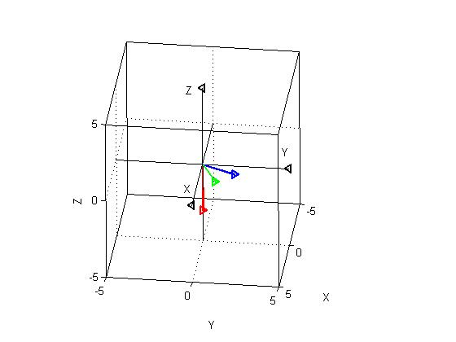
Немного повозившись можно сделать так 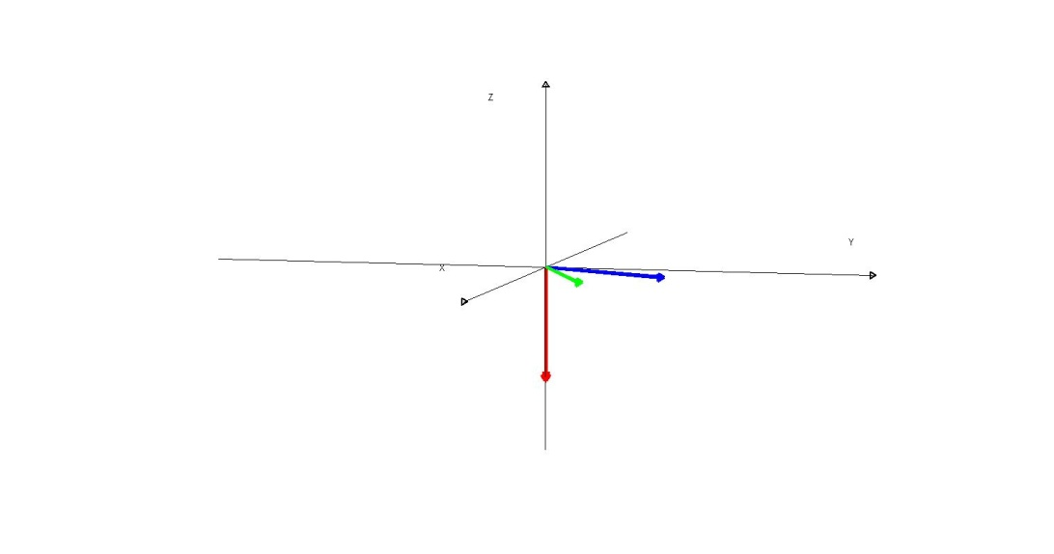
Выводы: Синий вектор, зеленый вектор и красный вектор образуют правую тройку. Вектор перпендикулярен плоскости векторов и .

С длиной вектора дело обстоит сложнее.
Найдем длину вектора . В данном случае, очевидно, что длина вектора равна 3.
Изобразим параллелограмм, натянутый на векторы и .
Еще раз напишем, что
длина вектора равна площади желтого параллелограмма

Изобразим плоскость желтого параллелограмма:
>> x1=0:0.1:1.9;y1=0:0.05:0.95;x2=1:0.1:2.9;y2=2:0.05:2.95;
>> line([x1; x2],[y1; y2],'Color','yellow','LineWit')

Изучите внимательно, как здесь мы работаем с функцией line.

Далее можно повозиться с рисунком с помощью инструментов графического окна. Здесь рисунок повернут так, чтобы красный вектор смотрел вверх. На этом рисунке еще более очевидно, что синий, зеленый и красный векторы образуют правую тройку.

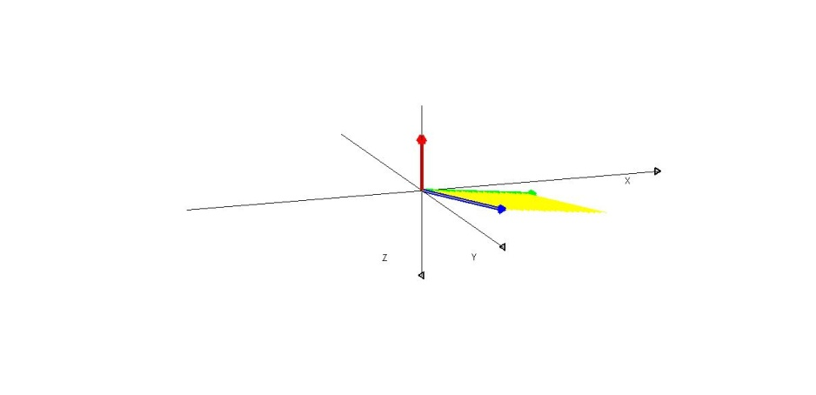

---------------------------------------------------------------Упр. 3.16.(конец)

Таким образом, для решения и исследования других подобных задач, можно договориться, что первый вектор правой тройки мы рисуем синим цветом, второй - зеленым, а третий - красным цветом.

Упражнение 3.18.
Вычислить площадь треугольника с вершинами 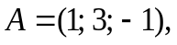 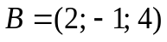 и 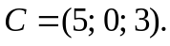 Изобразить плоскость треугольника. Как соотносятся площадь треугольника и векторное произведение. Изобразить это соответствие по аналогии с предыдущим упражнением.

Смешанное произведение
Смешанным произведением векторов (обозначается: 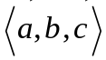 или 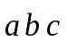) называется число 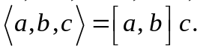 (10)
Свойства смешанного произведения:
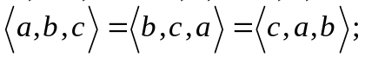 (11)
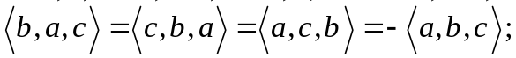 (12)
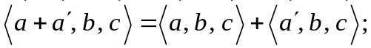 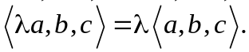 (13)
Свойства (11) и (12) означают, что смешанное произведение не изменяется при круговых перестановках аргументов и умножается на 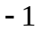 при других перестановках. Свойства (13) выражают линейность смешанного произведения векторов по первому аргументу. Имеет место также линейность по второму и третьему аргументу.
Геометрический смысл смешанного произведения
Пусть 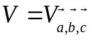 – объём параллелепипеда, построенного на векторах (считается, что 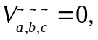 если 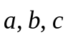 компланарны). Тогда
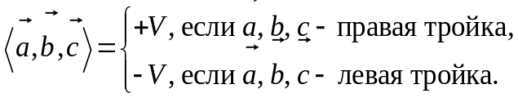 (14)

Выражение смешанного произведения через координаты векторов
Пусть 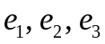 – базисные векторы некоторой системы координат (вообще говоря, косоугольной). Если 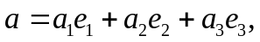 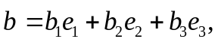 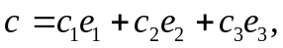 то
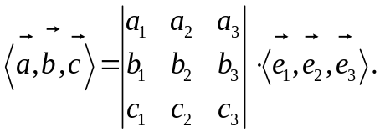 (15)
Если же система координат прямоугольная и базисные векторы 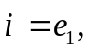 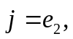 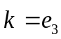 образуют правую тройку, то
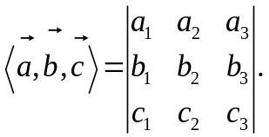 (16)
Замечание. Формула (15) верна и в случае, если векторы не образуют базиса (но векторы выражены через них) – в этом случае левая и правая части равенства (15) равны 0.
Условие компланарности векторов
компланарны 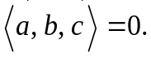 (17)

Упражнение 3.19.
Найти смешанное произведение векторов , где векторы и перемножаются векторно, а их результат на вектор скалярно, см формулу (10). Затем найти смешанное произведение по формуле (16).
Проверить свойства (11) и (12) смешанного произведения по формуле (10).

Упражнение 3.20.
С помощью смешанного произведения доказать, что векторы , и некомпланарны, определить ориентацию этой тройки. Ответьте на вопрос: как связано понятие компланарность с понятиями базис и линейная зависимость для этих векторов. Построить эти векторы. Вектор изобразить синим, вектор зеленым, вектор красным.

Упражнение 3.21.
Исследовать с помощью смешанного произведения векторы на компланарность , векторы -некомпланарны, их смешанное произведение равно +1.
A) , и ,
B) , и ,
C) , и .

Упражнение 3.22.
Вычислить 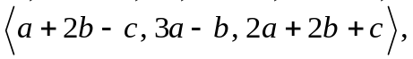 если =А.

Упражнение 3.23.
Пусть 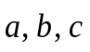 – некомпланарные векторы. Найти значение 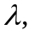 при котором следующие векторы компланарны: 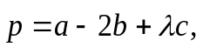 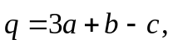 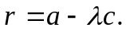

Задание на «10» баллов.
(без выполнения этих заданий за работу будет выставлено не более 9 баллов)
1. Даны векторы 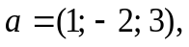 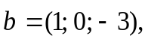 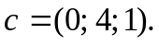
Вычислить: а)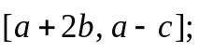 б) 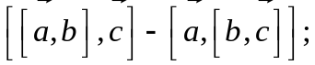 в) 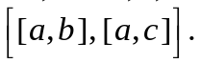
2.Вычислить 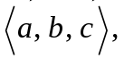 если 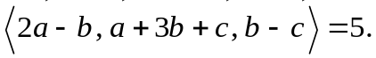 Ответ: 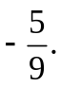
3. При каких векторы 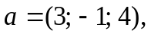 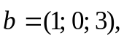 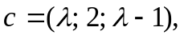 взятые в указанном порядке, образуют правую тройку?
4. Вычислить 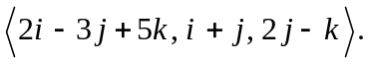
5. Для определения длины вектор-столбцов или вектор-строк служит
встроенная функция length:
>> length(s1)
ans =
4
Придумать программу для вычисления длины вектора.

Отметим, что векторное и смешанное произведение векторов (наряду со скалярным произведением) используется не только для вычисления площадей и объёмов, но является одним из основных инструментов для исследования прямых и плоскостей в пространстве (задач на составление уравнений прямых и плоскостей, взаимное расположение прямых и плоскостей и т.д.).

